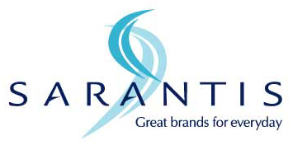

Αθήνα, 03 Νοεμβρίου 2017

Ανακοίνωση ρυθμιζόμενης πληροφορίας του Ν.3556

Η εταιρεία ΓΡ. ΣΑΡΑΝΤΗΣ Α.Β.Ε.Ε., με βάση τα άρθρα 3 και 21 του Ν.3556/2007 σε συνδυασμό με τις διατάξεις του Κανονισμού (ΕΕ) 596/2014 του Ευρωπαϊκού Κοινοβουλίου και του Συμβουλίου, ανακοινώνει ότι η εταιρεία SKYLUX S.A., Συνδεόμενο Νομικό Πρόσωπο του κ. Κυριάκου Σαράντη (Αντιπροέδρου του Διοικητικού Συμβουλίου και Διευθύνοντος Σύμβουλου του Ομίλου), προέβη την 31/10 και την 02/11 σε πώληση συνολικά 16.500 κοινών ονομαστικών μετοχών στην μέση τιμή 12,38 ευρώ ανά μετοχή.

